Бекітемін
№30 ЖОББМ директоры
____________Б.Д.Камиева

Павлодар облысыныңбілім беру басқармасы, Павлодар қаласыбілім беру бөлімінің «Павлодар қаласының №30 жалпы орта білім беру мектебі» коммуналдықмемлекеттікмекемесі
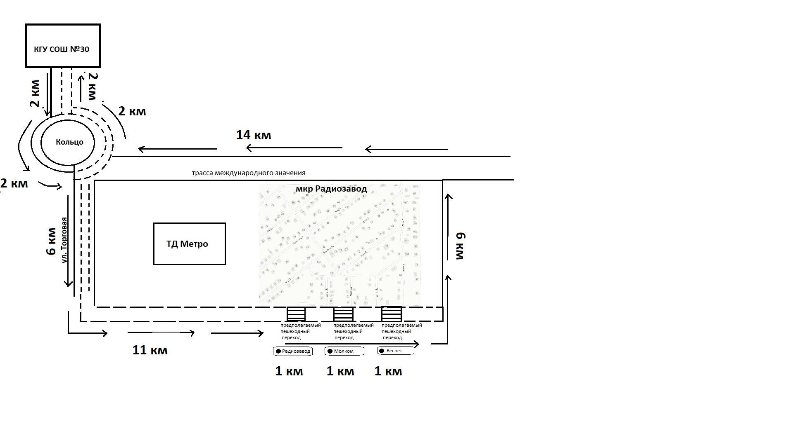
Коммунальное государственное учреждение «Средняя общеобразовательная школа №30 города Павлодара» отдела образования города Павлодара, управления образования Павлодарской области
МЕКТЕП АВТОБУСЫ ҚОЗҒАЛЫСЫНЫҢ СЫЗБАСЫ
СХЕМА ДВИЖЕНИЯ ШКОЛЬНОГО АВТОБУСА

№ рейса | Время  отправления | Место  отправления | Маршрут | Время  прибытия | Назначение
1 | 07:40 | п. Жанауыл, Радиозавод | п. Жанауыл → Радиозавод → школа | 08:00 | Подвоз учащихся 1-й смены
2 | 12:30 | школа | школа → Радиозавод → п. Жанауыл | — | Отвоз учащихся 1-й смены
3 | 12:40 | п. Жанауыл, Радиозавод | п. Жанауыл → Радиозавод → школа | 12:50 | Подвоз учащихся 2-й смены
4 | 15:00 | школа | школа → Радиозавод → п. Жанауыл | — | Отвоз учащихся 1-й смены
5 | 18:00 | школа | школа → Радиозавод → п. Жанауыл | — | Отвоз учащихся 2-й смены
Общая протяженность маршрута- 48 км
Количество учащихся -33

Ознакомлен: водитель автобуса ____________ Павлович А.В.

